LIÊN ĐOÀN LAO ĐỘNG QUẬN 3
CĐCS TRƯỜNG NGUYỄN THIỆN THUẬT

ĐẠI HỘI CÔNG ĐOÀN CƠ SỞ
NHIỆM KỲ 2023 - 2028

Vào lúc 14g00, thứ Sáu, ngày 03/3/2023 Trường Tiểu học Nguyễn Thiện Thuật tổ chức Đại hội Công đoàn nhiệm kỳ 2023-2028.
Đến tham dự Đại hội
Về phía nhà trường có
Cô Nguyễn Phương Lan Hiệu trưởng.
Thầy Lê Thanh Hùng Phó Hiệu trưởng.
Về phía Công đoàn
Cô Nguyễn Thị Hoàng Trinh Chủ tịch Công đoàn.
Cùng toàn thể công đoàn viên Trường Tiểu học Nguyễn Thiện Thuật.
Sau đây một số hình ảnh Đại hội
Hình ảnh làm lễ chào cờ
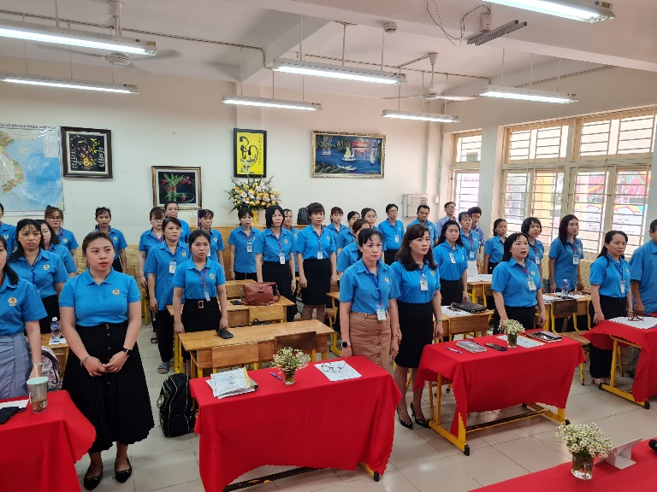 | 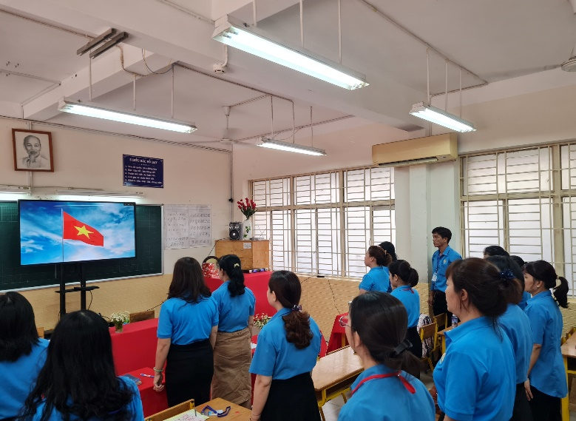

Hình ảnh của làm việc của Ban Chấp hành Công đoàn
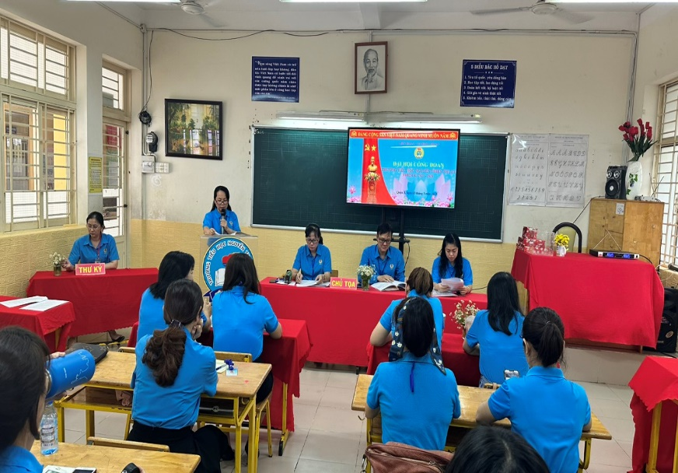 | 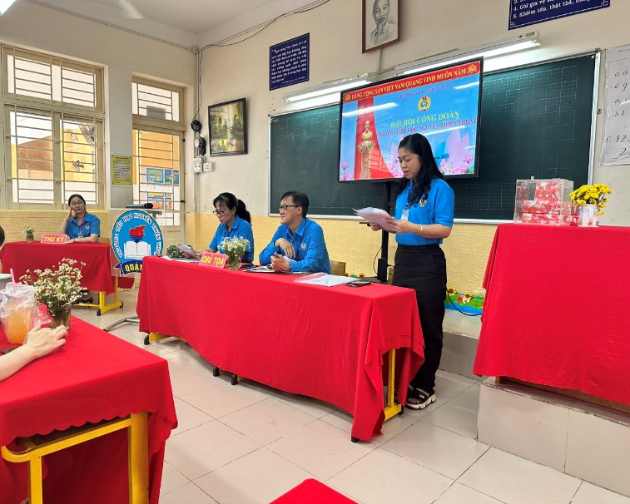

Hình ảnh tập thể Công đoàn viên biểu quyết
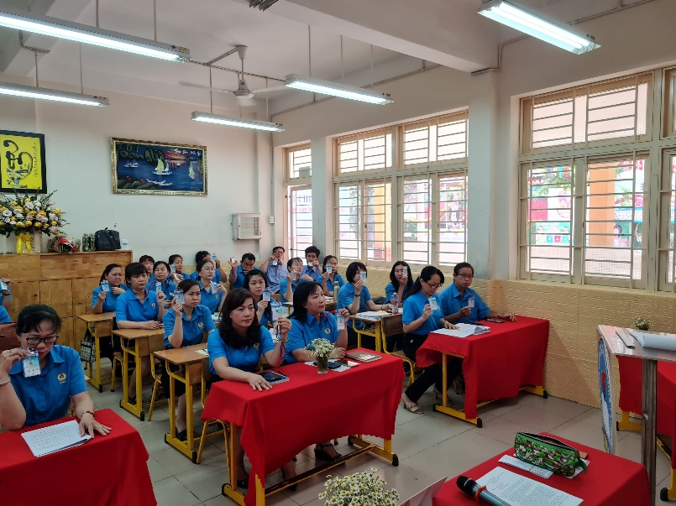 | 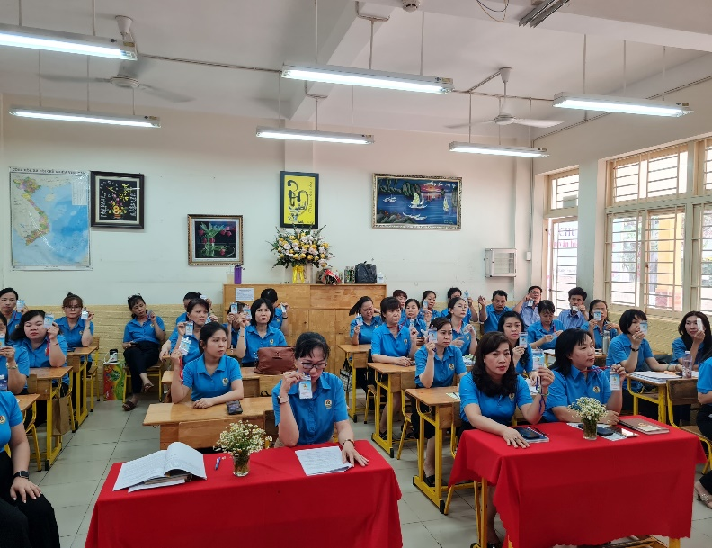

Hình ảnh Ban Chấp hành Công đoàn cũ kết thúc nhiệm kỳ 2017 – 2022
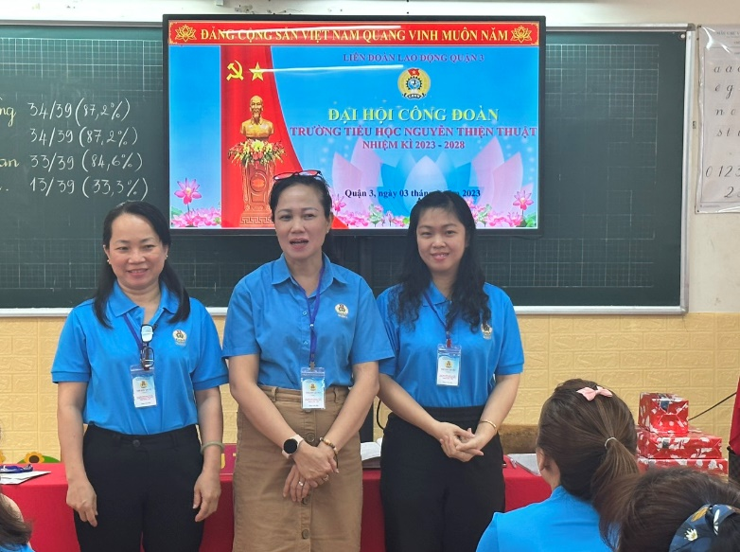 | 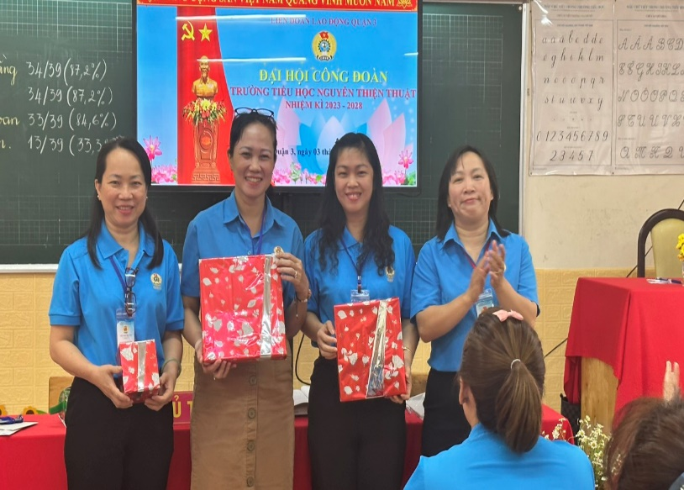

Hình ảnh Bầu Ban Chấp hành Công đoàn nhiệm kỳ 2023 – 2028
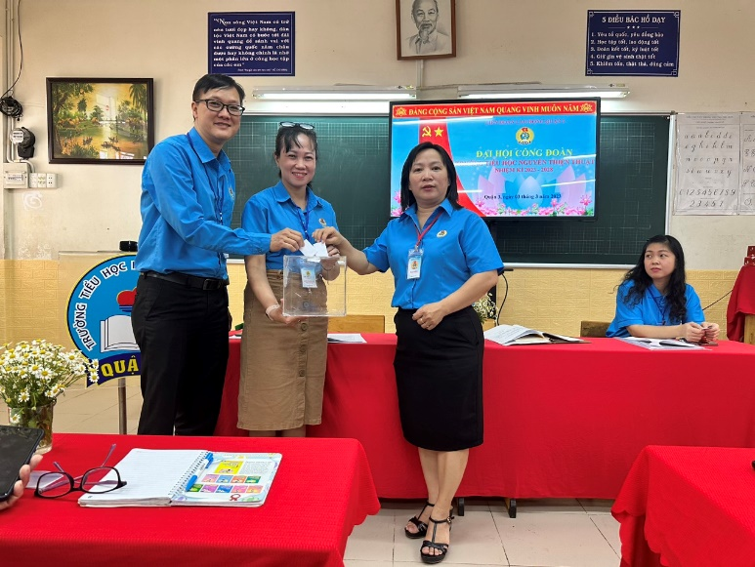 | 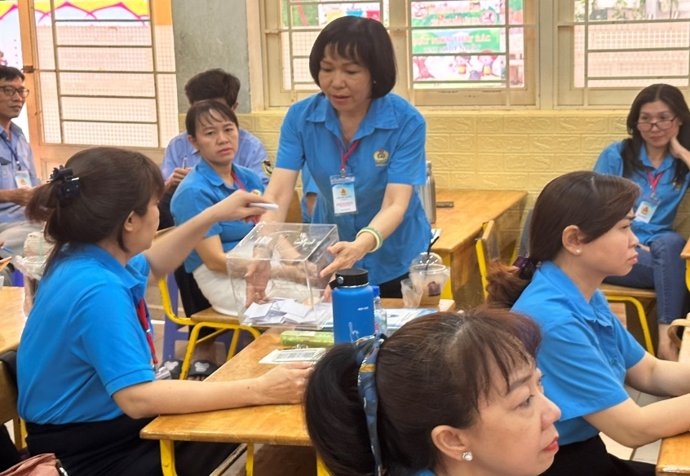
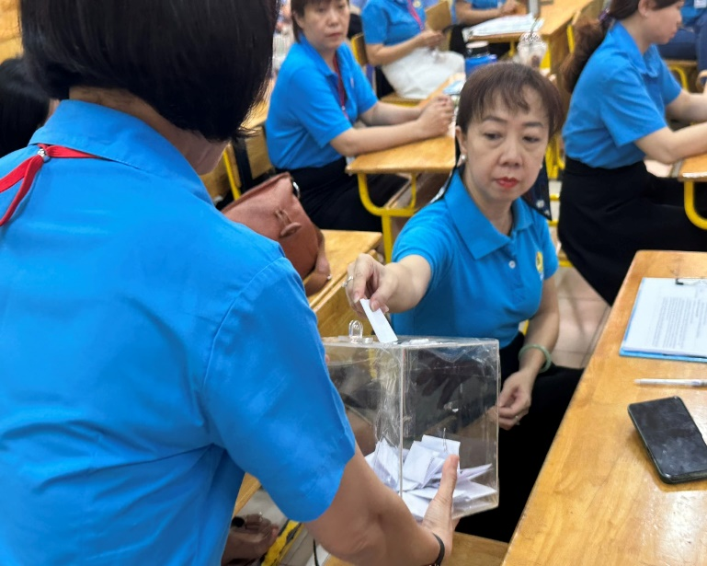 | 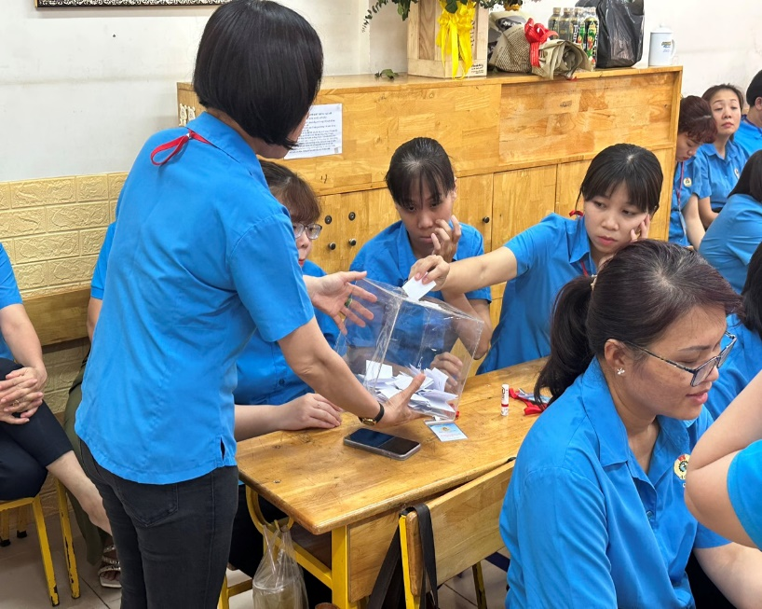

Hình ảnh Ban Chấp hành công đoàn nhiệm kỳ 2023 – 2028
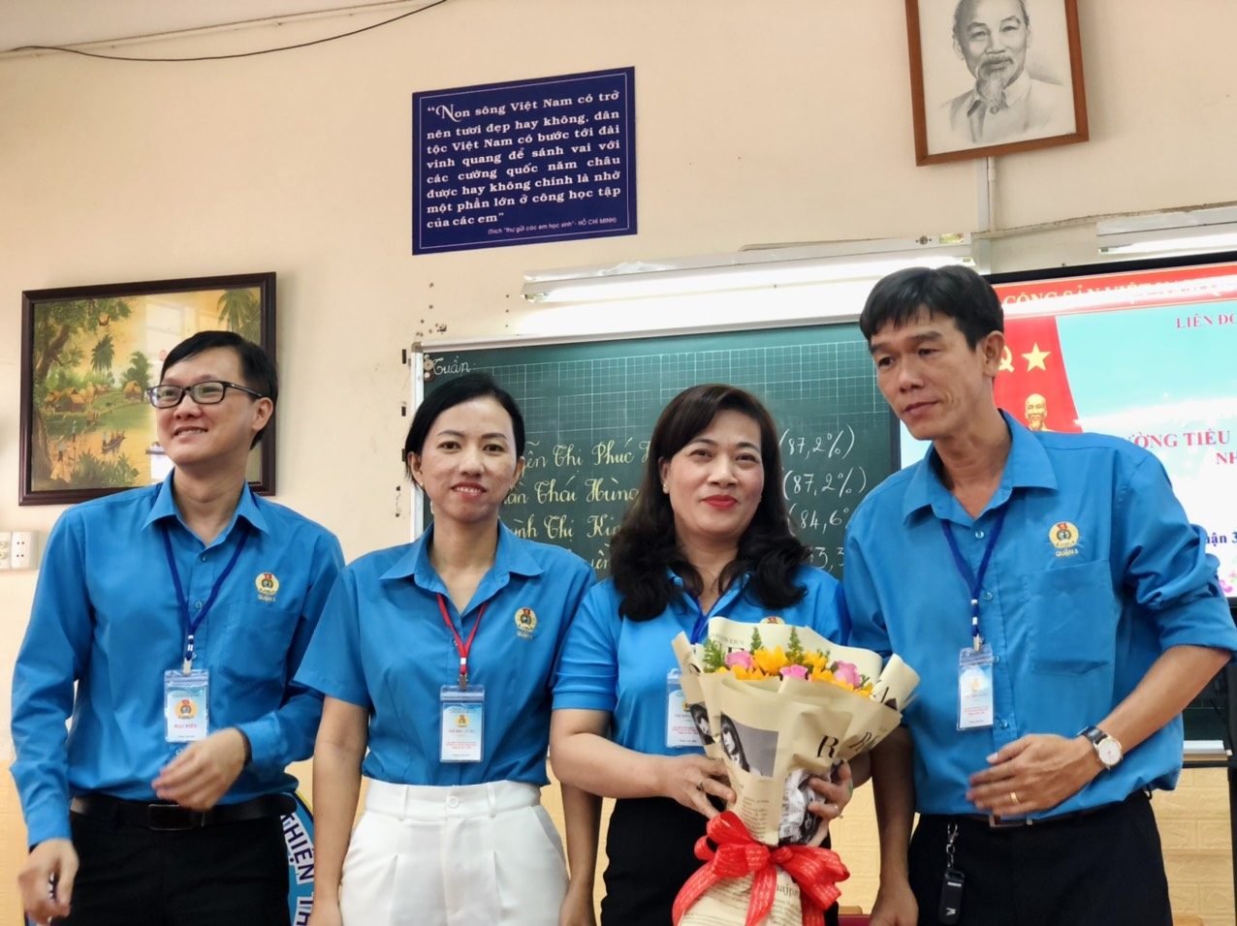

Sau phiên họp đầu tiên và thống nhất chọn:
Cô Nguyễn Thị Phúc Hằng – Chủ tịch công đoàn.
Thầy Trần Thái Hùng – UVBCH – Trưởng ban Kiểm tra.
Cô Huỳnh Thị Kim Loan – UVBCH - Trưởng ban Nữ công.
Hình ảnh Cô Nguyễn Phương Lan, Hiệu trưởng trường Nguyễn Thiện Thuật phát biểu tại Đại hội.
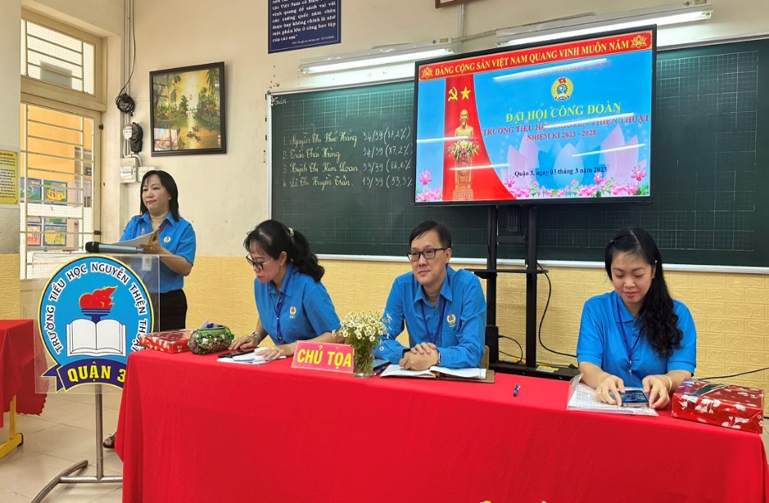 | 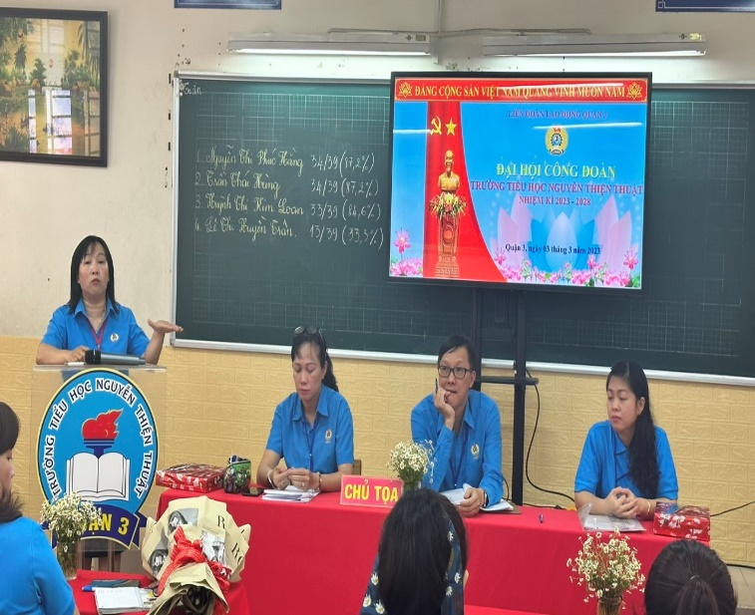

Đại hội Công đoàn nhiệm kỳ 2023 – 2028 kết thúc vào lúc 15g45 phút cùng ngày.

